河日木特村“学习新思想，建功新时代”

草原书屋活动

11月13日上午，为认真贯彻学习二十大精神，掀起全民学习热潮，河日木特村以“学习新思想，建功新时代”为主题开展草原书屋活动。

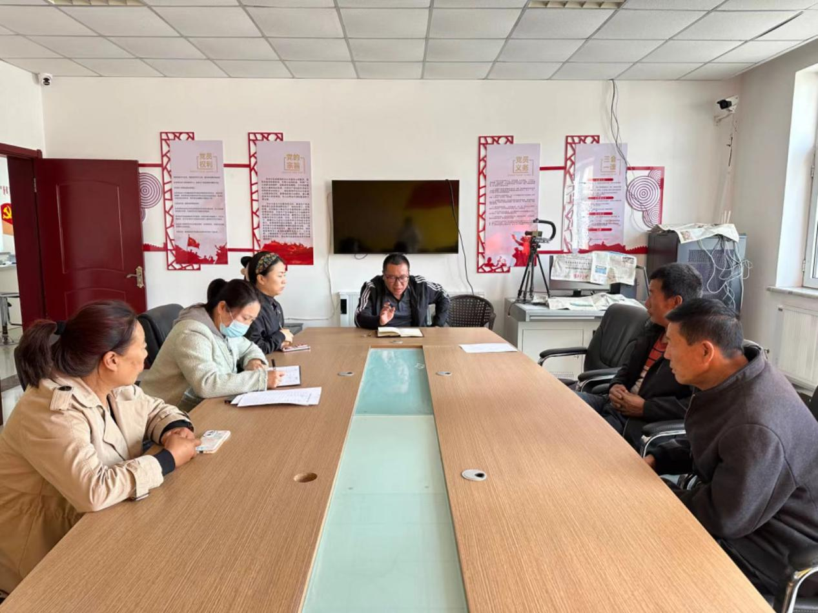

活动中，村书记张磊与村民共同阅读《习近平新时代中国特色社会主要思想学习纲要》一书，给大家宣讲了习近平新时代中国特色社会主义思想，充满真挚的为民情怀，是中国共产党人初心和使命最集中的体现。并号召大家活动后也要更全面地认真学习，做到学深学透。